STAGE 1
- BUATKAN RANGKAIAN LED SEDERHANA
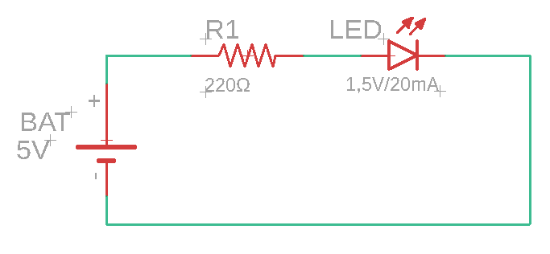
Cara kerja rangkaian :
Pada rangkaian tertutup diatas, arus listrik mengalir dari + baterai 5V menuju resistor R1 ( 220Ω ). resistor menurunkan tegangan sebesar 3,5V sehingga LED mendapatkan tegangan kerja 1,5V pada kaki anoda LED. Arus membuat LED menyala, lalu arus keluar melalui kaki katoda LED dan kembali ke - baterai.
Soal evaluasi :
- Gambar R1 adalah simbol dari komponen ….
- LED (Light Emitting Diode)
- Resistor
- Baterai / Sumber Tegangan
Kunci : B
- Bagaimana urutan penyambungan jalurnya ….
- Kutub (+) Baterai - Resistor R1 - Anoda LED - Katoda LED - Kutub (-) Baterai
- Kutub (+) Baterai - Katoda LED - Anoda LED - Resistor R1 - Kutub (-) Baterai
- Kutub (+) Baterai - Anoda LED - Resistor R1 - Katoda LED - Kutub (-) Baterai
Kunci : A
- Simbol LED pada gambar skema ditandai dengan gambar dioda yang dilengkapi dengan simbol …
- Garis gelombang di dalam lingkaran
- Dua anak panah yang mengarah ke luar
- Tanda tambah (+) dan minus (-) di atasnya
Kunci : B
=======
- BUATKAN RANGKAIAN 2 LED SERI
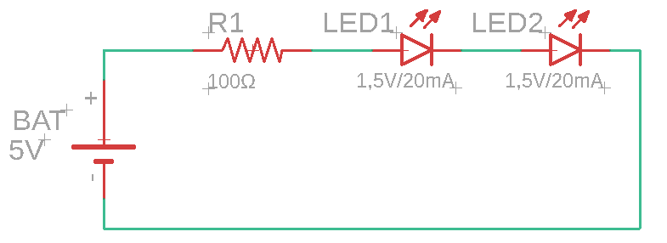
Cara kerja rangkaian :
Pada rangkaian tertutup diatas, arus listrik mengalir dari + baterai 5V menuju resistor R1 ( 100Ω ). resistor menurunkan tegangan sebesar 2V sehingga tersisa tegangan kerja 3V. Arus listrik mengalir melewati LED1 lalu lanjut LED2 sehingga kedua LED menyala bersamaan, kemudian keluar dan kembali ke - baterai.
Soal evaluasi :
- Ciri utama dari penggambaran Rangkaian 2 LED Seri pada gambar teknik adalah...
A. Komponen LED1 dan LED2 digambar berjejer pada satu garis jalur tunggal
B. Komponen LED1 dan LED2 digambar sejajar bercabang dengan dua jalur terpisah
C. Komponen LED2 digambar langsung terhubung ke baterai tanpa melewati resistor
Kunci : A
- Pada gambar skema 2 LED seri, kaki katoda dari LED1 dihubungkan langsung ke...
A. Kutub positif (+) baterai
B. Kaki anoda dari LED2
C. Kaki katoda dari LED2
Kunci : B
- Jika seorang siswa menggambar jalur yang terputus (tidak menyambung) di antara LED1 dan LED2 pada skema seri, apa dampaknya secara fungsi rangkaian?
A. LED1 tetap menyala, tetapi LED2 padam
B. LED2 tetap menyala, tetapi LED1 padam
C. Seluruh aliran listrik terputus sehingga kedua LED tidak dapat menyala
Kunci : C

- BUATKAN RANGKAIAN 2 LED PARALEL
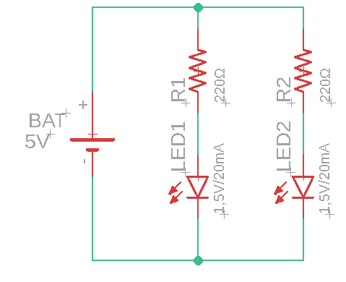
Cara kerja rangkaian :
Pada rangkaian tertutup diatas, arus listrik mengalir dari + baterai 5V arus listrik terbagi menjadi dua jalur. Pada masing masing jalur Resistor R1 dan R2 ( 220Ω ) menurunkan tegangan sebesar 3,5V sehingga setiap LED mendapatkan tegangan sebesar 1,5V. Arus listrik melewati LED1 dan LED2 secara terpisah sehingga kedua LED menyala sama terang, lalu aliran listrik menyatu dan kembali ke - baterai.
Soal evaluasi :
- Pada gambar skema 2 LED paralel, simbol berupa titik tebal/bulat (node) pada persimpangan garis jalur berfungsi untuk menandakan bahwa...
A. Jalur kawat tersebut saling bersilangan tetapi tidak terhubung
B. Jalur kawat tersebut terhubung/terambung secara listrik (titik percabangan)
C. Komponen pada jalur tersebut mengalami kerusakan
Kunci : B
- Perbedaan visual yang paling menonjol antara gambar skema 2 LED seri dan 2 LED paralel adalah...
A. Rangkaian paralel memiliki beberapa jalur cabang yang sejajar, sedangkan seri hanya satu jalur lurus
B. Rangkaian paralel tidak memerlukan garis hubungan ke kutub negatif baterai
C. Rangkaian seri menggunakan dua buah baterai, sedangkan paralel hanya satu
Kunci : A
- Pada gambar skema 2 LED paralel yang standar dan benar, posisi pemasangan resistor yang tepat adalah...
A. Dipasang satu buah saja di dekat baterai sebelum percabangan
B. Dipasang masing-masing satu buah (R1 dan R2) di setiap cabang jalur LED
C. Dipasang setelah kaki katoda kedua LED menyatu
Kunci : B

STAGE 2

Menentukan lebar jalur ringkas
$$Lebar Jalur (mm) =\frac{I (Ampere)}{Faktor Tebal Tembaga}$$
Ketebalan PCB ada 3
Ketebalan Tembaga (T) | Tebal (µm) | Faktor Pengali Praktis | Penggunaan
0,5 oz | 17,5 | 2 mm/A | Komponen kecil
1 oz | 35 | 1mm/A | Standar umum / modul elektronik
2 oz | 70 | 0,5mm/A | Rangkaian daya tinggi (power supply, motor)

Prinsip dasar : semakin tebal lapisan, semakin sempit lebar jalur yang dibutuhkan untuk mengalirkan arus listrik

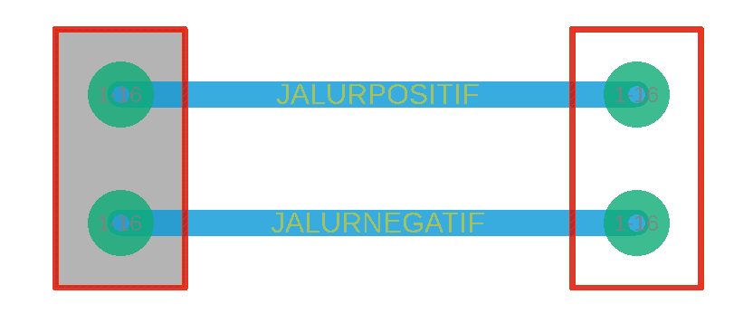
Soal | Sumber Energi | Beban Listrik
Soal 1 | Baterai (accu) 12V | Lampu halogen 12V/60W
Soal 2 | Baterai (accu) 12V | Modul Peltier Pendingin 12V/72Watt
Soal 3 | Baterai (accu) 12V | Motor DC Poer Windows 12V/120Watt

JAWABAN

$$Hitung Arus =\frac{P}{V}$$

ARUS BEBAN | Ketebalan PCB 0,5oz  (2 mm/A) | Ketebalan PCB 1oz  (1mm/A) | Ketebalan PCB 2oz  (0,5mm/A)
$$Hitung Arus =\frac{P}{V}$$  $$Hitung Arus =\frac{60W}{12V}$$  $Hitung Arus =$5A | 5X2 = 10mm | 5X1 = 5mm | 5X0,5 = 2,5mm
$$Hitung Arus =\frac{P}{V}$$  $$Hitung Arus =\frac{72W}{12V}$$  $Hitung Arus =$6A | 6X2 = 12mm | 6X1 = 6mm | 6X0,5 = 3mm
$$Hitung Arus =\frac{P}{V}$$  $$Hitung Arus =\frac{120W}{12V}$$  $Hitung Arus =$10A | 10X2 = 20mm | 10X1 = 10mm | 10X0,5 = 5mm

SOAL EVALUASI GAMBAR TEKNIK PCB
Soal 1 (Penentuan Jalur Daya pada PCB 1/oz)
Seorang siswa mendapat tugas merancang layout PCB untuk rangkaian Pemanas Air Portable 12V / 60W. Bahan papan yang digunakan adalah papan klad tembaga standar laboratorium sekolah yaitu 1oz (35m).
Berapakah lebar jalur tembaga utama yang harus digambar siswa pada kertas/software desain PCB tersebut?
- 2,5 mm
- 5,0mm
- 10,0mm
Kunci : B

Soal 2 (Efisiensi Layout Gambar pada PCB 2oz)
Sebuah rangkaian driver motor robotika dialiri arus puncak sebesar 8 Ampere. Karena area papan PCB sangat terbatas, guru menyarankan untuk mengganti spesifikasi papan dari tembaga standar (1oz) menjadi tembaga tebal 2oz (70µm).

Berapakah penghematan lebar jalur (selisih lebar jalur) yang diperoleh siswa saat menggambar jalur daya tersebut pada PCB 2oz dibanding PCB 1oz?
- Hemat 2,0mm (dari 8,0mm menjadi 6,0mm)
- Hemat 4,0mm (dari 8,0mm menjadi 4,0mm)
- Hemat 8,0mm (dari 16,0mm menjadi 8,0mm)
Kunci : B

Soal 3 (Perbandingan Jalur Daya & Sinyal pada PCB 0,5oz)
Pada penggambaran teknik PCB modul sensor presisi berketebalan tembaga tipis 0,5oz (17,5µm), terdapat dua jenis jalur: jalur daya utama yang dialiri arus 1 Ampere dan jalur sinyal sensor yang dialiri arus 0,05 Ampere.

Berapakah lebar jalur daya yang wajib digambar, serta bagaimana acuan penggambaran jalur sinyal kontrolnya yang tepat?
- Jalur daya digambar 1,0mm, sedangkan jalur sinyal digambar 0,05mm
- Jalur daya digambar 2,0mm, sedangkan jalur sinyal digambar minimal 0,8mm - 1,0mm agar tidak mudah terputus saat proses pelarutan (etching)
- Kedua jalur (daya dan sinyal) wajib digambar dengan lebar yang sama persis yaitu 2,0mm
Kunci : B

KUNCI JAWABAN & PEMBAHASAN UNTUK GURU
Soal 1
Langkah 1 menghitung arus  $$Hitung Arus =\frac{P}{V}$$  $$Hitung Arus =\frac{60W}{12V}$$  $Hitung Arus =$5A | Langkah 2 menentukan lebar jalur  Diketahui : Faktor pengali Ketebalan PCB 1oz = (1mm/A)  maka  Lebar jalur = Arus X faktor kali ketebalan pcb  Lebar jalur = 5X1 = 5mm  Maka lebar jalur adalah 5mm

Soal 2
Langkah 1  Diketahui :  Faktor pengali Ketebalan PCB 1oz = (1mm/A)  Faktor pengali Ketebalan PCB 2oz = (0,5mm/A)  Arus 8 Ampere | Langkah 2 menghirung ketebalan  Lebar jalur = Arus X faktor kali ketebalan pcb  Maka :  Lebar jalur PCB 1 oz = 8 x 1 = 8mm  Lebar jalur PCB 2 oz = 8 x 0,5 = 4mm

Soal 3
Jalur Daya (0,5/oz): Tembaga tipis membutuhkan faktor pengali 2mm per Ampere.
Lebar Jalur Daya = 1A x 2mm/A = 2,0mm

Jalur Sinyal Kontrol: Meskipun secara teoritis arus 0,05A hanya butuh jalur mikroskopis (0,1mm), aturan dalam Gambar Teknik PCB Manual menetapkan batas aman gambar minimal 0,8mm - 1,0mm agar jalur tidak rusak/tergerus oleh cairan pelarut (ferric chloride).

STAGE 3
MATERI SINGKAT
Untuk membuat casing PCB berbentuk kotak/persegi panjang, ada 4 variabel utama yang wajib dihitung oleh siswa:
- Ukuran PCB (L_{PCB} X W_{PCB} X T_{PCB}): Panjang, lebar, dan tebal papan PCB.
- Komponen Tertinggi (H_{komponen}): Komponen jangkung seperti elco, relay, atau heatsink.
- Pilar Dudukan (H_{standoff}): Kaki/pilar di dasar casing tempat PCB ditautkan skrup (biasanya 3 mm - 5 mm).
- Toleransi / Celah Bebas (Clearance): Celah aman agar PCB tidak terlalu sempit (biasanya 1 mm - 2 mm di setiap sisi).
Rumus Dasar Casing PCB (Pedoman Guru)
Ukuran Dalam Casing (_{Lin}, W_{in}, H_{in}):
Ukuran Luar Casing (L_{out}, W_{out}, H_{out}):
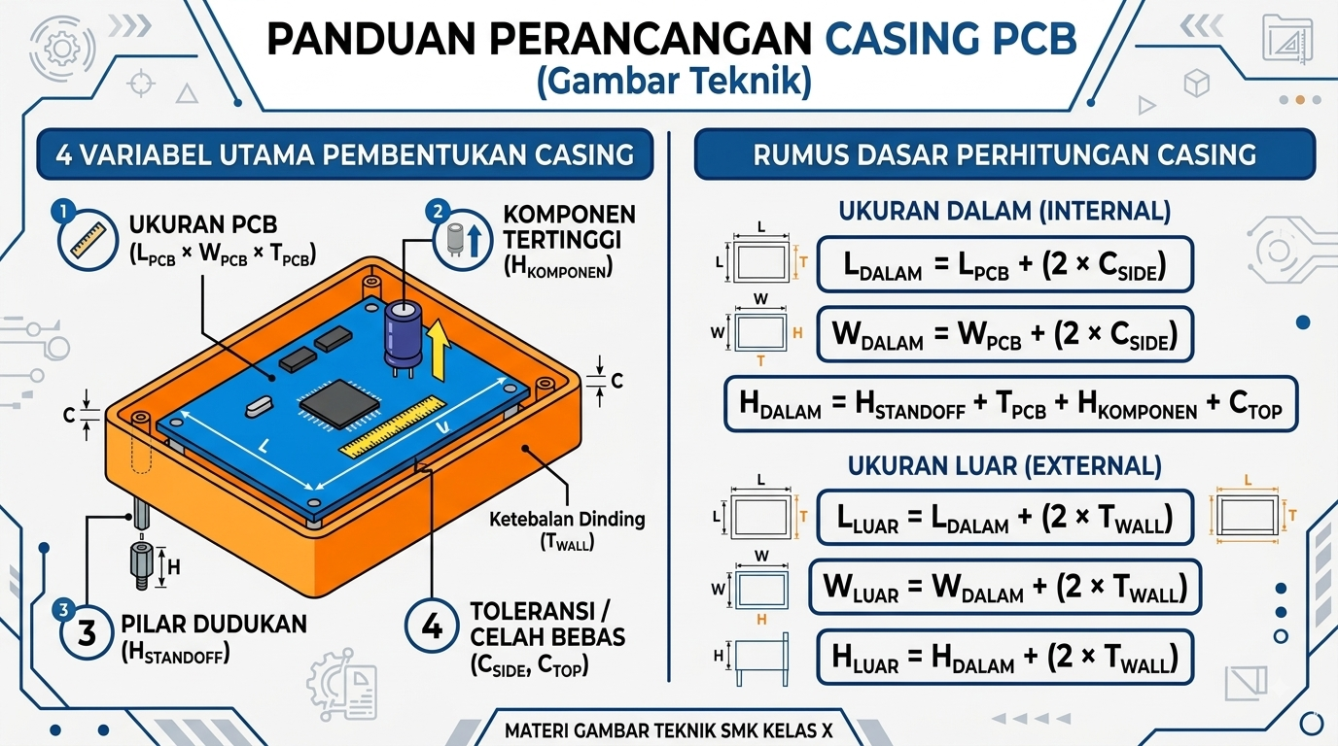

Soal 1: Perhitungan Dimensi Dalam Casing (Toleransi Samping)
Skenario:
Seorang siswa merancang PCB modul sensor dengan ukuran panjang 60mm dan lebar 40mm. Agar PCB dapat masuk ke dalam casing dengan mudah tanpa terhimpit, siswa memberikan celah aman (clearance) sebesar 1,5mm di setiap sisinya.
Pertanyaan:
Berapakah ukuran Panjang Dalam (L_{in}) dan Lebar Dalam (W_{in}) dari casing tersebut?
A. 61,5mm & 41,5mm
B. 63,0mm & 43,0mm
C. 66,0mm & 46,0mm

* Kunci Jawaban: B. 63,0mm & 43,0mm
* Pembahasan: Celah ditambahkan di dua sisi (kiri-kanan / depan-belakang):
L_{in} = 60 + 1,5 + 1,5 = 63mm
W_{in} = 40 + 1,5 + 1,5 = 43mm

Soal 2: Perhitungan Tinggi Dalam Casing (Tinggi Total Komponen)
Skenario:
Sebuah PCB berketebalan 1,6mm memiliki komponen tertinggi berupa Kapasitor Elektrolit setinggi 18mm. Di dasar casing dipasang pilar dudukan (standoff) setinggi 5mm agar jalur bawah PCB tidak menyentuh dasar casing. Siswa memberikan celah bebas atas sebesar 2,4mm.
Pertanyaan:
Berapakah tinggi minimal bagian dalam casing (H_{n)} agar tutup casing dapat terpasang dengan sempurna?
A. 22,0mm
B. 25,0mm
C. 27,0mm

* Kunci Jawaban: C. 27,0mm
* Pembahasan:
H_{in} = H_{standoff} + T_{PCB} + H_{komponen} + Celah Atas
H_{in} = 5mm + 1,6mm + 18mm + 2,4mm = 27,0mm

Soal 3: Perhitungan Dimensi Luar Casing 3D (Tebal Dinding/Wall Thickness)
Skenario:
Hasil perhitungan ruang dalam sebuah casing PCB diperoleh ukuran 80mm x 50mm x 30mm (L_{in} x W_{in} x H_{in}). Jika casing tersebut akan dibuat menggunakan software 3D dengan ketebalan dinding (wall thickness) sebesar 2mm di seluruh sisinya.
Pertanyaan:
Berapakah ukuran luar total (L_{out} x W_{out} x H_{out}) dari objek casing 3D tersebut?
A. 82mm x 52mm x 32mm
B. 84mm x 54mm x 34mm
C. 88mm x 58mm x 38mm

* Kunci Jawaban: B. 84mm x 54mm x 34mm
* Pembahasan: Setiap dimensi luar ditambah 2 x Tebal Dinding (2 x 2mm = 4mm):
L_{out} = 80 + 4 = 84mm
W_{out} = 50 + 4 = 54mm
H_{out} = 30 + 4 = 34mm

SOAL EVALUASI TAMBAHAN: DESAIN CASING PCB
Soal 1 (Perhitungan Dimensi Dalam dengan Celah Bebas Berbeda)
Skenario:
Sebuah PCB rangkaian pengontrol memiliki ukuran panjang 75 mm dan lebar 45 mm. Untuk mempermudah pemasangan kabel di dalam wadah, siswa memberikan celah aman (clearance) sebesar 2,0 mm pada setiap sisinya.
Pertanyaan:
Berapakah ukuran Panjang Dalam (L_{in}) dan Lebar Dalam (W_{in}) dari casing yang harus dirancang?
A. 77,0 mmx 47,0 mm
B. 79,0 mmx 49,0 mm
C. 83,0 mmx 53,0 mm

Soal 2 (Menghitung Celah Bebas Atas dari Tinggi Casing)
Skenario:
Siswa merancang casing dengan tinggi ruang dalam (Hin) sebesar 23,0 mm. Di dalamnya terdapat:
* Pilar dudukan (standoff) setinggi 4,0 mm
* Papan PCB dengan tebal 1,5 mm
* Komponen tertinggi berupa Modul Relay setinggi 15,0 mm
Pertanyaan:
Berapakah sisa celah bebas atas (top clearance) yang tersisa antara ujung atas komponen dengan tutup casing?
A. 1,5 mm
B. 2,5 mm
C. 4,0 mm

Soal 3 (Perhitungan Dimensi Luar Casing 3D)
Skenario:
Sebuah ruang dalam casing PCB dirancang dengan ukuran 90 mmx 55 mmx 32 mm (L_{in} x W_{in} x H_{in}). Agar casing cukup kokoh saat dicetak 3D, dibuatlah ketebalan dinding (wall thickness) sebesar 2,5 mm di seluruh sisinya.
Pertanyaan:
Berapakah dimensi luar total (L_{out} x W_{out} x H_{out}) dari casing tersebut saat digambar pada software 3D?
A. 92,5 mmx 57,5 mmx 34,5 mm
B. 95,0 mmx 60,0 mmx 37,0 mm
C. 100,0 mmx 65,0 mmx 42,0 mm

KUNCI JAWABAN & PEMBAHASAN UNTUK GURU
Kunci Jawaban Soal 1: B. 79,0 mmx 49,0 mm
* Pembahasan:
Celah ditambah pada kedua sisi (kiri-kanan dan depan-belakang):
(Jebakan A terjadi jika siswa lupa mengalikan celah dengan 2 sisi).
Kunci Jawaban Soal 2: B. 2,5 mm
* Pembahasan:
Hitung total tinggi yang sudah terpakai oleh komponen di dalam casing:

Sisa celah bebas atas:

Kunci Jawaban Soal 3: B. 95,0 mmx 60,0 mmx 37,0 mm
* Pembahasan:
Setiap dimensi luar dihitung dengan menambahkan 2x Tebal Dinding (2x 2,5 mm = 5,0 mm):

